Информационные материалы к Схеме расположения земельного участка или земельных участков
на кадастровом плане территории по адресу: Московская обл., г. Жуковский, ул. Гагарина, д.6

Выкопировка из карты градостроительного зонирования Правил землепользования и застройки территории (части территории) городского округа Жуковский, утвержденных постановлением Администрации городского округа Жуковский от 14.12.2021 № 1927
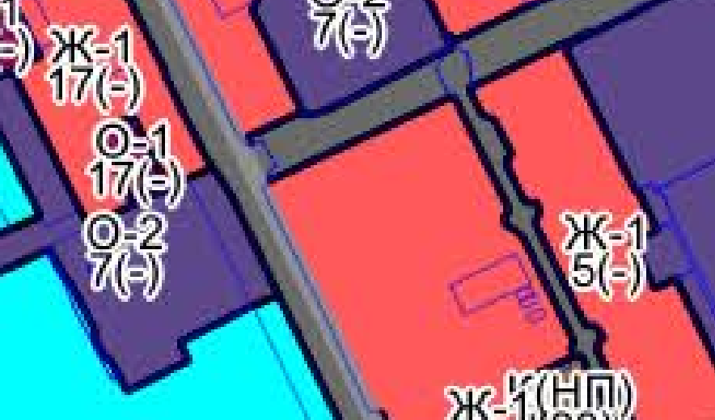

- граница образуемого земельного участка

Градостроительный регламент зоны Ж-1

Ж-1 - ЗОНА МНОГОКВАРТИРНОЙ ЖИЛОЙ ЗАСТРОЙКИ
Зона многоквартирной жилой застройки Ж-1 установлена для обеспечения условий формирования жилых районов из многоквартирных жилых домов.
Градостроительные регламенты для зоны Ж-1 применяются в части, не противоречащей утвержденным Постановлением Правительства Московской области от 29.04.2010 № 292/17 режимам зон охраны объекта культурного наследия федерального значения «усадьбы "Быково" (Воронцовых) XVIII-XIX вв.».
Основные виды разрешенного использования
№  п/п | Наименование ВРИ | Код (числовое обозначение ВРИ) | Предельные размеры  земельных участков  (кв. м) |  | Максимальный процент застройки, в том числе в зависимости от количества надземных этажей | Минимальные  отступы от  границ  земельного  участка (м) | Требования к архитектурно-градострои-тельному облику***
№  п/п | Наименование ВРИ | Код (числовое обозначение ВРИ) | min | max |  | Минимальные  отступы от  границ  земельного  участка (м) | Требования к архитектурно-градострои-тельному облику***
1 | Малоэтажная многоквартирная жилая застройка | 2.1.1 | 30 000* | 1 000 000* | 1 эт. - 59,0%  2 эт. - 50,8%  3 эт. - 44,1%  4 эт. - 38,9% | 3 | Устанавливаются  (ст. 42 настоящих  Правил)
2 | Среднеэтажная жилая застройка | 2.5 | 30 000* | 1 000 000* | 5 эт. - 34,8%  6 эт. - 31,5%  7 эт. - 28,8%  8 эт. - 26,5% | 3 | Устанавливаются  (ст. 42 настоящих  Правил)
3 | Многоэтажная жилая застройка (высотная застройка) | 2.6 | 30 000* | 1 000 000* | 9 эт. - 24,6%  10 эт. - 23,0%  11 эт. - 21,6%  12 эт. - 20,3%  13 эт. - 19,2%  14 эт. - 18,1%  15 эт. - 17,2%  16 эт. - 16,4%  17 эт. и более - 15,7% | 3 | Устанавливаются  (ст. 42 настоящих  Правил)
4 | Хранение автотранспорта | 2.7.1 | 500 (15**) | 20 000 (50**) | 75% (100%**) | 3 (0**) | Устанавливаются  (ст. 42 настоящих  Правил)
5 | Размещение гаражей для собственных нужд | 2.7.2 | 500 (15**) | 20 000 (50**) | 75% (100%**) | 3 (0**) | Не подлежат  установлению
6 | Коммунальное обслуживание | 3.1 | 30 | 100 000 | 75% | 3 | Устанавливаются  (ст. 42 настоящих  Правил)
7 | Предоставление коммунальных услуг | 3.1.1 | 30 | 10 000 | 75% | 3 | Не подлежат  установлению
8 | Административные здания организаций, обеспечивающих предоставление коммунальных услуг | 3.1.2 | 30 | 100 000 | 75% | 3 | Устанавливаются  (ст. 42 настоящих  Правил)
9 | Дома социального обслуживания | 3.2.1 | 500 | 100 000 | 60% | 3 | Устанавливаются  (ст. 42 настоящих  Правил)
10 | Оказание социальной помощи населению | 3.2.2 | 500 | 100 000 | 60% | 3 | Устанавливаются  (ст. 42 настоящих  Правил)
11 | Оказание услуг связи | 3.2.3 | 500 | 100 000 | 60% | 3 | Устанавливаются  (ст. 42 настоящих  Правил)
12 | Бытовое обслуживание | 3.3 | 200 | 100 000 | 60% | 3 | Устанавливаются  (ст. 42 настоящих  Правил)
13 | Амбулаторно-поликлиническое обслуживание | 3.4.1 | 300 | 1 000 000 | 60% | 3 | Устанавливаются  (ст. 42 настоящих  Правил)
14 | Дошкольное, начальное и среднее общее образование | 3.5.1 | Не подлежaт установлению |  |  | 3 | Устанавливаются  (ст. 42 настоящих  Правил)
15 | Объекты культурно-досуговой деятельности | 3.6.1 | 500 | 100 000 | 50% | 3 | Устанавливаются  (ст. 42 настоящих  Правил)
16 | Обеспечение деятельности в области гидрометеорологии и смежных с ней областях | 3.9.1 | Не подлежaт установлению |  |  |  | Не подлежат  установлению
17 | Деловое управление | 4.1 | 1 000 | 100 000 | 55% | 3 | Устанавливаются  (ст. 42 настоящих  Правил)
18 | Магазины | 4.4 | 300 | 10 000 | 50% | 3 | Устанавливаются  (ст. 42 настоящих  Правил)
19 | Общественное питание | 4.6 | 300 | 10 000 | 50% | 3 | Устанавливаются  (ст. 42 настоящих  Правил)
20 | Гостиничное обслуживание | 4.7 | 1 000 | 100 000 | 60% | 3 | Устанавливаются  (ст. 42 настоящих  Правил)
21 | Служебные гаражи | 4.9 | 500 | 20 000 | 75% | 3 | Устанавливаются  (ст. 42 настоящих  Правил)
22 | Стоянка транспортных средств | 4.9.2 | 500 | 20 000 | 75% | 3 | Не подлежат  установлению
23 | Площадки для занятий спортом | 5.1.3 | 50 | 100 000 | 75% | 3 | Не подлежат  установлению
24 | Оборудованные площадки для занятий спортом | 5.1.4 | 50 | 100 000 | 75% | 3 | Не подлежат  установлению
25 | Связь | 6.8 | Не подлежaт установлению |  |  |  | Не подлежат  установлению
26 | Автомобильный транспорт | 7.2 | Не распространяется |  |  |  | Не подлежат  установлению
27 | Обеспечение внутреннего правопорядка | 8.3 | Не подлежaт установлению |  |  |  | Не подлежат  установлению
28 | Историко-культурная деятельность | 9.3 | Не распространяется |  |  |  | Не подлежат  установлению
29 | Земельные участки (территории) общего пользования | 12.0 | Не распространяется |  |  |  | Не подлежат  установлению
30 | Улично-дорожная сеть | 12.0.1 | Не подлежaт установлению |  |  |  | Не подлежат  установлению
31 | Благоустройство территории | 12.0.2 | Не подлежaт установлению |  |  |  | Не подлежат  установлению
Вспомогательные виды разрешенного использования
1. Коммунальное обслуживание - 3.1
2. Связь - 6.8
3. Обеспечение внутреннего правопорядка - 8.3
Условно разрешенные виды использования
№  п/п | Наименование ВРИ | Код (числовое обозначение ВРИ) | Предельные размеры  земельных участков  (кв. м) |  | Максимальный процент застройки, в том числе в зависимости от количества надземных этажей | Минимальные  отступы от  границ  земельного  участка (м) | Требования к архитектурно-градострои-тельному облику***
№  п/п | Наименование ВРИ | Код (числовое обозначение ВРИ) | min | max |  | Минимальные  отступы от  границ  земельного  участка (м) | Требования к архитектурно-градострои-тельному облику***
1 | Стационарное медицинское обслуживание | 3.4.2 | 10 000 | 1 000 000 | 40% | 3 | Устанавливаются  (ст. 42 настоящих  Правил)
2 | Среднее и высшее профессиональное образование | 3.5.2 | 600 | 100 000 | 60% | 3 | Устанавливаются  (ст. 42 настоящих  Правил)
3 | Общественное управление | 3.8 | 1 000 | 100 000 | 60% | 3 | Устанавливаются  (ст. 42 настоящих  Правил)
4 | Обеспечение научной деятельности | 3.9 | 2 500 | 100 000 | 60% | 3 | Устанавливаются  (ст. 42 настоящих  Правил)
5 | Объекты торговли (торговые центры, торгово-развлекательные центры (комплексы) | 4.2 | 5 000 | Не подлежaт установлению | 50% | 3 | Устанавливаются  (ст. 42 настоящих  Правил)
6 | Рынки | 4.3 | 1 500 | 50 000 | 45% | 3 | Устанавливаются  (ст. 42 настоящих  Правил)
7 | Банковская и страховая деятельность | 4.5 | 1 000 | 10 000 | 60% | 3 | Устанавливаются  (ст. 42 настоящих  Правил)
8 | Выставочно-ярмарочная деятельность | 4.10 | 500 | 50 000 | 60% | 3 | Устанавливаются  (ст. 42 настоящих  Правил)
9 | Спорт | 5.1 | 1 000 | 100 000 | 75% | 3 | Устанавливаются  (ст. 42 настоящих  Правил)
10 | Трубопроводный транспорт | 7.5 | Не распространяется |  |  |  | Не подлежат  установлению
* - Минимальный размер земельного участка не распространяется на земельные участки, формируемые под существующими многоквартирными жилыми домами, а определяется проектом межевания территории или схемой расположения земельного участка на кадастровой плане территории, оформляемой с учетом изменений законодательства с 01.09.2022.
** - Существующие объекты гаражного назначения, предназначенные для хранения личного автотранспорта граждан, имеющих одну или более общих стен с другими объектами гаражного назначения, предназначенные для хранения личного автотранспорта граждан.
*** - Требования к архитектурно-градостроительному облику распространяются на земельные участки, полностью или частично расположенные в границах территорий (Тип 1, Тип 2), в соответствии с картой градостроительного зонирования с установлением территорий, в границах которых предусматриваются требования к архитектурно-градостроительному облику объектов капитального строительства.
Максимальный класс опасности (по санитарной классификации) объектов капитального строительства, размещаемых на территории участков зоны – V.
Иные показатели по параметрам застройки зоны Ж-1: территории объектов обслуживания населения; требования и параметры по временному хранению индивидуальных транспортных средств, размещению гаражей и открытых автостоянок, требования и параметры к доле озелененной территории земельных участков, регламентируются и устанавливаются нормативами градостроительного проектирования.

Выкопировка из карты ИСОГД
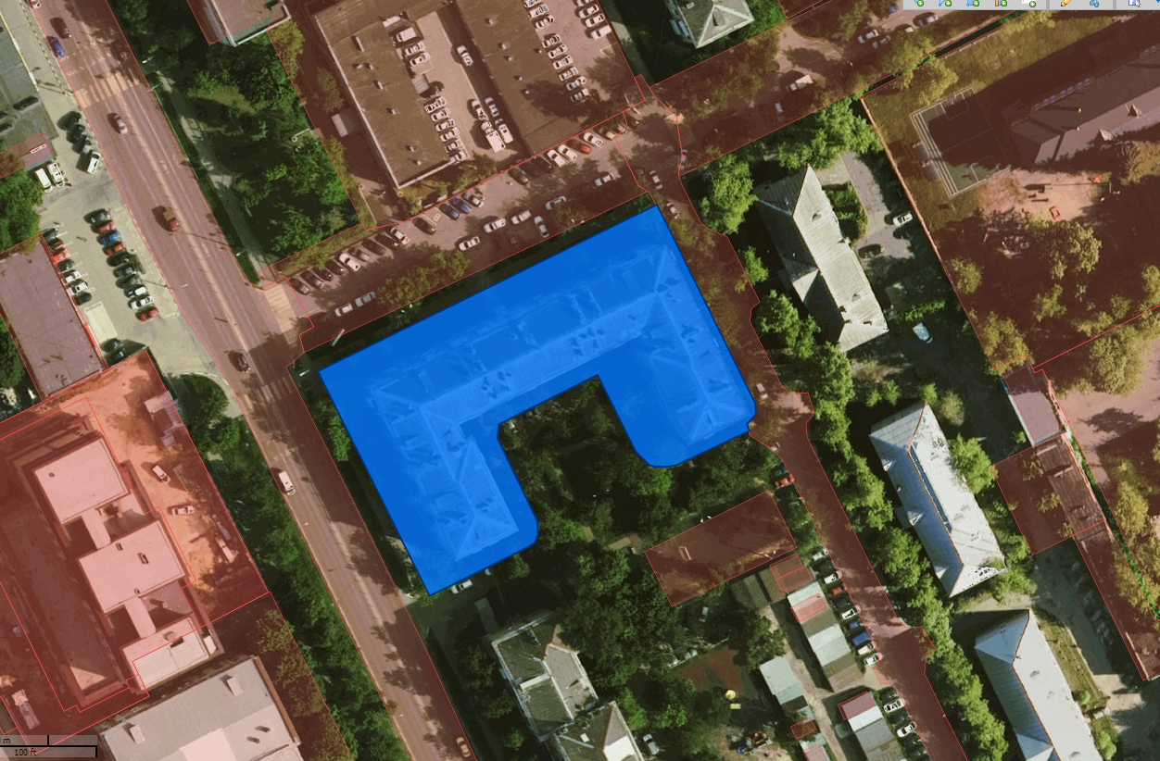
- образуемый земельный участок
- существующие земельные участки

